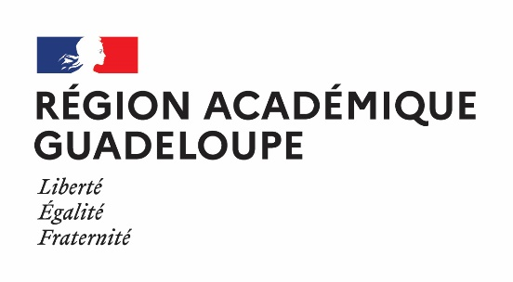

Concours de recrutement des professeurs des écoles

Session 2022

-------------------------------
Epreuve orale de langue vivante régionale

Durée de la préparation : 1 heure
Durée de l’épreuve : 40 minutes
- Exposé : 25 minutes
- Entretien : 15 minutes

Coefficient 2. L’épreuve est notée sur 20. La note 0 est éliminatoire

Après avoir pris connaissance de l’intégralité du dossier, vous ferez une analyse en créole de 15 minutes maximum, de tous les documents constitutifs du dossier.

Dans un second temps, vous présenterez et expliciterez en français l’utilisation que vous feriez de ces documents dans une séquence ou une séance d’enseignement. Vous préciserez entre autres le cycle concerné, la connaissance culturelle travaillée, les objectifs poursuivis et les modalités d’exploitation du document.
Dans le cas où vous n’auriez pas pris appui sur la totalité des documents du dossier, vous justifierez vos choix.
Votre présentation n’excédera pas 10 minutes.

S’en suivra un entretien en créole de 15 minutes avec le jury portant sur votre exposé et vos motivations à assurer un enseignement de et en langue régionale.

Document 1 :
Document sonore : La Guadeloupe est-elle une poubelle à ciel ouvert ?, Fò nou palé dè sa, Guadeloupe la 1ère (francetvinfo.fr), 20 septembre 2021

Document 2 :
On lannuit Gwadloup

Solèy sòti fini séré kò a-y
Dèyè dènyé lizyè a on lanm a lanmè
On fifin a lonbraj ka planni
Lantou a tout pyébwa
E zannimo
E nonm.
Poul pwan balan pou vòltijé é branché avan sonmèy pran-yo.
Zandoli ka ganmé douvan dé sisizèb ka bèkté kèk fanmi foumi-fòl
Payé an pyé a on pyé-papay pou fin plen fal a-yo.
Genbo ka bo mango asi dé fas
Kon jan vyé ras voras i yé.
Mabouya san menm gouyé ka débouyé-y pou valé on ravèt.
Krikèt, gounouy, krapo ka tanté jwenn akò
Pou yo rivé chanté ansanm.
Marengwen pa ni répi :
Yo pwan lavòl ka siwanné zorèy a moun épi menm chinyé-la.
Klendenden limé dé ti klou an tèt a-y
Pou jété zyé adan chimen razyé.
Chyen ka réyé bout a ké a-y
Pou i pa japé anpangal, nenpòt kijan.
Manzèmari ja fèmé séri a tout pòt a-y
Parapòt a siren.
Ibiskis é solèy sanblé gran wòb a yo
Pou pa chifonné-yo.
Kaz-la ka dérédi zo a-y yonn pa yonn dèpi tòl jis atè.
Jaden ka travay anbafèy,
Anba tè,
Apré nonm travay tè.
E nonm é fanm,
La,
Las trimé,
Las kouri dèyè do a travay,
Ka kouté tousa, ka louké tousa.
Yo di anfon a kè a-yo :
« Pou bèl péyi-la bèl menm !
Men i la la a-y
San gouyé,
Antòtyé adan on kabouya. »
Alòs, gwoka lévé on gawoulé
Evè chanté, boula, makè, répondè.
Lalin yenki lévé plenn gwovant.
E on ti van toutmoun té ka èspéré
Mété-y ka vanté
Lantou a tout pyébwa
E zannimo
E nonm.
Lannuit sizé.
Jou ja ka déjouké
E ka wouvè on zyé
Dèyè dènyé lizyè a on lanm a lanmè.

SGEG, Lékòl n°7, janvyé 1987

Document 3 :

FICHE D’ACTIVITE

KESYON | Répondè réponn ? | ZENDIS
Ki non a gran mètamannyòk a rimèd-razyé lasa ? |  | 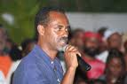
Virapik sé on médikaman yo ka sèvi avè-y pou géri lagrip. Avè ki rimèd-razyé yo ka fè-y ? |  | 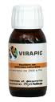
Yo ka mèt fwi-lasa an manjé, pou rann on vyann oben on lanbi pi tann.  Fwi-lasa bon toubòlman pou poblèm a konstipasyon. |  | 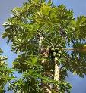
Bay non a détwa zépis ou konnèt ou ka touvé an jaden kréyòl Gwadloup ? |  | 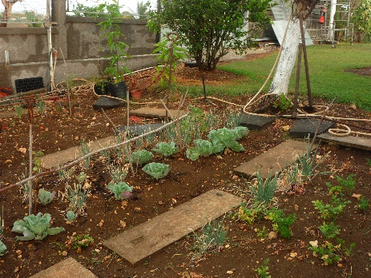
Ki zépis yo ka mèt an gato, ki sé po a on pyébwa ?
Ki féyaj ki bon pou voyé moustik alé ? |  | 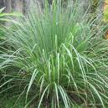
Yo ka sèvi é farin a rasin-lasa pou épési lèt a bibwon a bébé.
Ki zannimo Gwadloup ou konnèt nou pa ni dwa kyouyé anponjan ? |  | 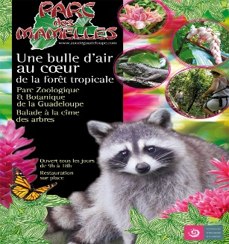
Ki fwi Gwadloup ki ni pis vitamin C ki on zoranj ?
Adan ki biten natirèl ou pé manjé oben bwè ?Yo ka fè bijou avè-y osi. |  | 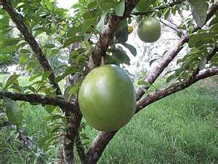
Kinon a toupiti ti grenn-la yo ka fè on luil èvè-y é i bon pou chivé ? |  | 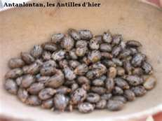
Avè ki grenn Mérendyen té ka sèvi pou fè on luil pou té anpéché mawengwen mòdé-yo ?  Yo ka sèvi avè luil-lasa osi pou fè koubouyon-pwason. |  | 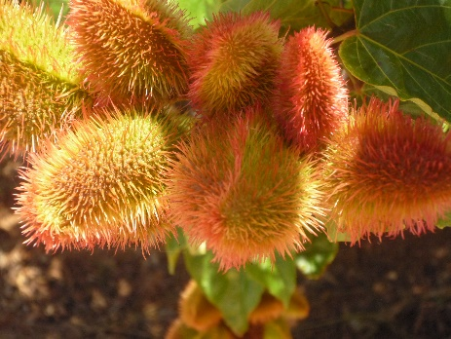
Ki pyébwa ki ka fléri dépi granvakans pwenté ? |  | 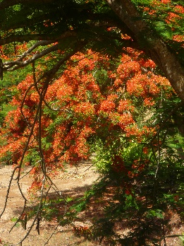
Ba non a on plant yo ka di i bon pou swannyé tout biten. |  | 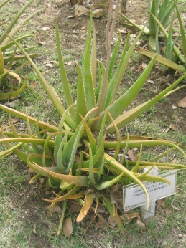
Ba non a 4 diféran rasin Gwadloup. |  | 